Муниципальное бюджетное дошкольное образовательное учреждение
Чановский детский сад № 4
Чановского района Новосибирской области

Физкультурный досуг в старшей группе №1, 2
(5- 6 лет)
по теме «ЯРМАРКА»
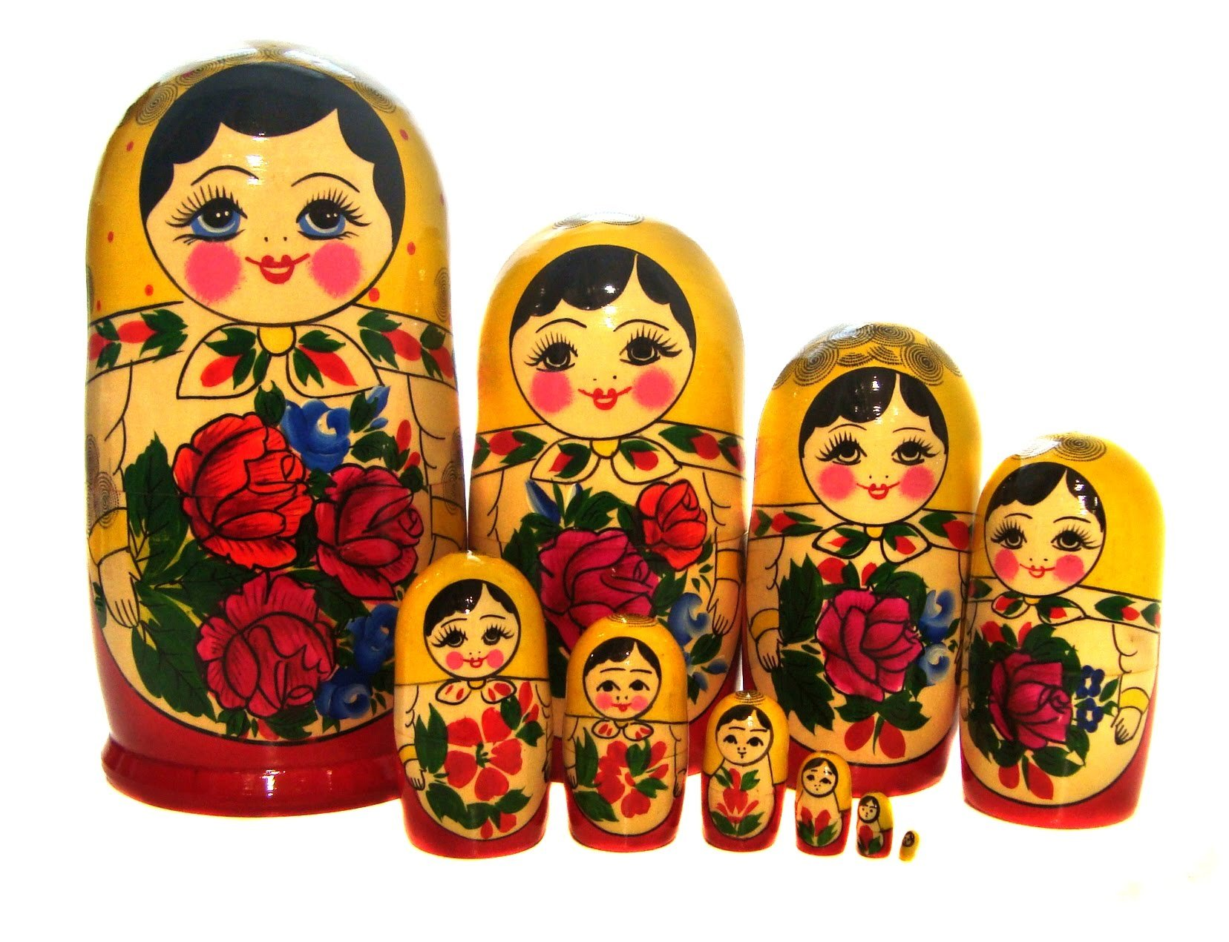
Приоритетная образовательная область: Физическое развитие, познавательное развитие.

Подготовили и провели: Педагоги групп, иструктор по ФИЗО

2020г

«Ярмарка»
Ход праздника:
Дети стоят у входа в спортивный зал. Под русскую народную мелодию. С разных концов сцены выбегают скоморох-зазывала, хозяюшка (они же ведущие праздника – взрослые).Дети двумя колоннами за ведущими на лошадях
Скоморох.
Внимание! Внимание! Внимание!
Открывается веселое гуляние!
Торопись, честной народ,
Тебя ярмарка зовет!
Хозяюшка
На ярмарку! На ярмарку!
Спешите все сюда!
Здесь шутки, песни, сладости
Давно вас ждут, друзья!
Скоморох.
Что душа твоя желает -
Все на ярмарке найдешь!
Всяк подарки выбирает,
Без покупки не уйдешь!
Хозяюшка
Эй, не стойте у дверей,
Заходите к нам скорей!
Народ собирается -
Наша ярмарка открывается!
Скоморох:
Шалунишки, девчонки и мальчишки! А вы играть любите? Тогда сейчас я с вами поиграю в «Путаницу». Я вас буду путать, а вы должны отвечать правильно: девочки или мальчики. Договорились?
загадывает детям загадки:
Весной венки из одуванчиков
Плетут, конечно, только...
Болты, шурупы, шестеренки
Найдешь в кармане у...
Коньки на льду чертили стрелочки…
С утра в хоккей играли...
Болтали час без передышки…
В цветастых платьицах...
При всех помериться силенкой,
Конечно, любят лишь...
Боятся темноты трусишки -
Все, как один, они...
Шелк, кружево и в кольцах пальчики -
Выходят на прогулку...
Скоморох и хозяюшка угощают детей сладостями
Игра музыкальная «Плетень»
Игра музыкальная «Шел козел, по лесу»
Дед Егор приезжает на ярмарку
Заезжает под музыку на лошадке.
Дед. Но! Лошадка. В путь пора.
Надо ехать со двора.
На базар наш путь не близок.
Будем ехать до утра!
Едет под музыку. Останавливается около прилавков, слазит с лошади.
Дед. Надо бабке к дню рожденья
Приготовить поздравленье.
А ещё купить платок,
А себе и молоток…
Дед выбирает на прилавках товар, Хозяюшка комментирует.
Хозяюшка. Вот наш дед решил купить И платок купил наш Дед.
Ярких ложек расписных! Вот уж много-много лет
И теперь баклуши будут Хочет бабка нарядиться-
Они с бабкой вместе бить! Превратиться в молодицу!
Дед. Да, посуда высший класс!
Надо чашек для порядку бабке прикупить сейчас! Покупает.
Хозяюшка. Целый день наш дед ходил! Всем гостинцев накупил!
Деньги кончились давно. Но доволен, всё равно!
Дед. Сколько накупил добра! Покупкам рада будет бабка моя!
Бабка моя – мастерица! У неё всё в хозяйстве сгодится!
Ох, устал я! Посижу. С пряником чайку попью.
Начинается «Ярморка», дети приобретают разный товар
Хозяюшка
- «Ой, полным-полна коробушка, есть и ситец и парча» - так поется в песне. Но у нас, у коробейников, короба уже пусты.
Игры «Палочка и колпачок»
«Лавата»
«Гори, гори ясно»
«Заря, зарница»
«Платочек»
«С чем чай можно пить»
Хозяюшка
Вот и солнце закатилось -
Наша ярмарка закрылась!
Скоморох:
Приходите снова к нам,
Рады мы всегда гостям!
Звучит русская народная мелодия ВСЕ ГОСТИ ПОКИДАЮТ ЯРМОРКУ!

